9 «б»21.05..2020г Тема урока «Термоядерная реакция»

**Термоядерная реакция** — это реакция синтеза легких ядер в более тяжелые ядра.

Для ее осуществления необходимо, чтобы исходные нуклоны или легкие ядра сблизились до расстояний, равных или меньших радиуса сферы действия ядерных сил притяжения (т.е. до расстояний порядка 10–15 м). Такому взаимному сближению ядер препятствуют кулоновские силы отталкивания, действующие между положительно заряженными ядрами. **Для возникновения реакции синтеза необходимо нагреть вещество большой плотности до сверхвысоких температур**, чтобы кинетическая энергия теплового движения ядер оказалась достаточной для преодоления кулоновских сил отталкивания. **При таких температурах вещество существует в виде плазмы**. Поскольку синтез может происходить только при очень высоких температурах, то ядерные реакции синтеза и получили название термоядерных

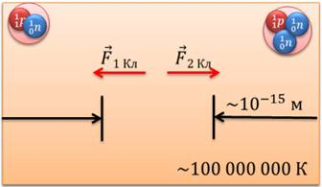

На примере урана ранее было показано, что при деление тяжелых ядер может выделяться энергия. **В случае с легкими ядрами энергия может выделяться при обратном процессе — при их синтезе**. Причем реакция синтеза легких ядер энергетически более выгодна, чем реакция деления тяжелых

**Особенно большое практическое значение имеет тот факт, что при термоядерных реакциях на каждый нуклон выделяется значительно большая энергия, чем при цепных ядерных реакциях.**

**На Земле первая термоядерная реакция была осуществлена при взрыве водородной бомбы**. Высокую температуру, необходимую для начала термоядерной реакции, в водородной бомбе получали в результате взрыва входящей в ее состав атомной бомбы,

**Термоядерные реакции, происходящие при взрывах водородных бомб, являются неуправляемыми.** Если бы в земных условиях была возможность осуществлять легко управляемые термоядерные реакции, человечества получило бы практически неисчерпаемый источник энергии, так как запасы водорода на Земле огромны. **Однако на пути осуществления энергетически выгодных управляемых термоядерных реакций стоят большие технические трудности.**

**Пока удалось получать плазму с температурой 1,3×107 К и удерживать ее в течение 60 — 80 мс на установке "Токамак-10".** Для увеличения продолжительности существования управляемой термоядерной реакции необходимо увеличивать размеры установки, поэтому в настоящее время строится новая большая установка "Токамак-20".

**Использование установок типа "Токамак"** (в которых для получения и нагревания плазмы используется мощный электрический разряд, а для удержания плазмы магнитное поле) **является одним из возможных путей осуществления управляемых термоядерных реакций**, другим путем достижения этой цели является **лазерный термоядерный синтез.** Сущность такого метода состоит в следующем. Замороженную смесь дейтерия и трития, приготовленную в виде шариков диаметром менее 1 мм, равномерно облучают со всех сторон мощным лазерным излучением. Это приводит к нагреванию и испарению вещества с поверхности шариков. При этом давление внутри шариков возрастает до величин порядка 1015 Па. Под действием такого давления происходят увеличение плотности и сильное нагревание вещества в центральной части шариков и начинается термоядерная реакция.

Термоядерные реакции играют важную роль в эволюции Вселенной, в частности в преобразованиях химических веществ в ней.

Благодаря термоядерным реакциям, протекающим в недрах Солнца, выделяется энергия, дающий жизнь обитателям Земли. **Солнце излучает в пространство свет и тепло уже почти 4,6 миллиарда лет**.

Предположение о том, что **выделение энергии на Солнце происходит в результате протекания на нем термоядерных реакций, было высказано в 1939 г. американским физиком Хансом Бете**. Именно за это Бете получил Нобелевскую премию в 1967 году.

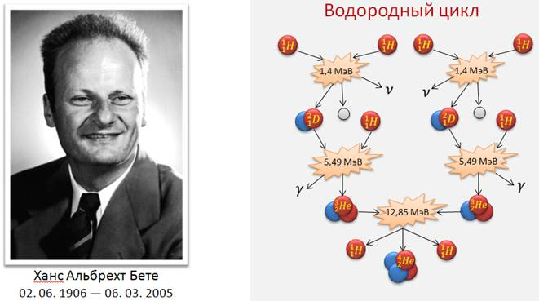

Известно, что в соответствии с формулой

https://fsd.videouroki.net/products/conspekty/fizika9/62-tiermoiadiernaia-rieaktsiia-istochniki-enierghii-solntsa-i-zviezd.files/image011.png

с уменьшением внутренней энергии тела уменьшается и его масса. Чтобы представить, какое колоссальное количество энергии теряет Солнце в результате превращения водорода в гелий, достаточно знать, что **масса Солнца ежесекундно уменьшается на несколько миллионов тонн**.

**выводы:**

– **Термоядерная реакция** — это реакция синтеза легких ядер в более тяжелые ядра.

– **Плазма** — это частично или полностью ионизированный газ, образованный из нейтральных атомов и заряженных частиц.

– **Самоподдерживающиеся термоядерные реакции** происходят в недрах звезд и играют важнейшую роль в существовании и развитии Вселенной.

– Если бы в земных условиях была возможность осуществлять легко управляемые термоядерные реакции, человечества получило бы практически неисчерпаемый источник энергии

Видеурок: <https://www.youtube.com/watch?v=UCSTfBfN-5M>